在盎撒国家开演唱会怒怼外媒、为祖国发声，他给艺人立了标杆

[有理儿有面](javascript:void(0);)

**有理儿有面**

微信号 youli-youmian

功能介绍 你说是不是

2023-01-14[原文](https://mp.weixin.qq.com/s?__biz=Mzg3MjEyMTYyNg==&mid=2247580062&idx=2&sn=894b9d7bedf8c0597a7a6da84c242d5c&chksm=cef7edebf98064fd7881793b33e027a56a1e23028b16de94a966a3faf462401a5e098c22cb33&scene=27#wechat_redirect&cpage=184) 发表于

收录于合集

以下文章来源于韬闻 ，作者闻韬



韬闻

.

凭栏处、潇潇雨歇。抬望眼、仰天长啸，壮怀激烈......





**全文共1975字，图片9张，预计阅读时间为9分钟。**

**文章转载自“韬闻”。**



▼

昨天，一个艺人火了！

火的一塌糊涂！

网友纷纷发帖感叹：路转粉，粉了粉了！

这个艺人，是王嘉尔。



王嘉尔之所以能让网友如此评价和路转粉，是因为他在一个盎撒国家的演唱会舞台上，强调自己中国人的身份并为祖国发声。

英国当地时间1月12日晚，王嘉尔2022-2023年MAGIC MAN世界巡回演唱会在伦敦举行。

演唱会中间的间隙，正在和现场歌迷互动的王嘉尔突然用英语来了一段激情澎湃的演讲。

王嘉尔说：“我是来自中国的王嘉尔，中国就是我的家，我的故乡。大家听清楚，实在**有太多的**媒体在胡扯，中国根本不是他们说的那样。**”

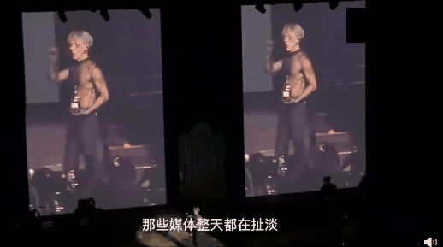

王嘉尔接着怒斥外媒：“**这些**媒体都在瞎扯淡，你只要去过中国一次，你就会觉得，哇，这里太棒了！**”

王嘉尔还强调说：“我保证。我不知道那些人想要玩一场怎样的政治游戏，我不知道，我只是一个艺人，一个歌手，一个公民，一个人，我不在乎。”

王嘉尔强调：“我只想说，他们可以给自己想表达的东西加太多的滤镜，这就是为什么你们一定要对媒体发出来的东西保持警惕。**我们欢迎任何人来到中国，只要你来过一次，就会发现这里并不是你们想象中那样——用自己的眼睛去丈量这是一个怎样的地方吧。**”

**在盎撒的地盘上、在演唱会舞台上怒斥盎撒媒体造谣、诋毁中国，投入情感的为祖国发声，印象里这是我国艺人的第一人、第一次。**

王嘉尔，还是来自我国的香港特区。

王嘉尔除了是一名艺人之外，还有一个很重量级的身份，是击剑运动员，而且拿过众多的冠军，包括三枚亚洲冠军、三枚全国冠军、九枚国际和香港冠军。

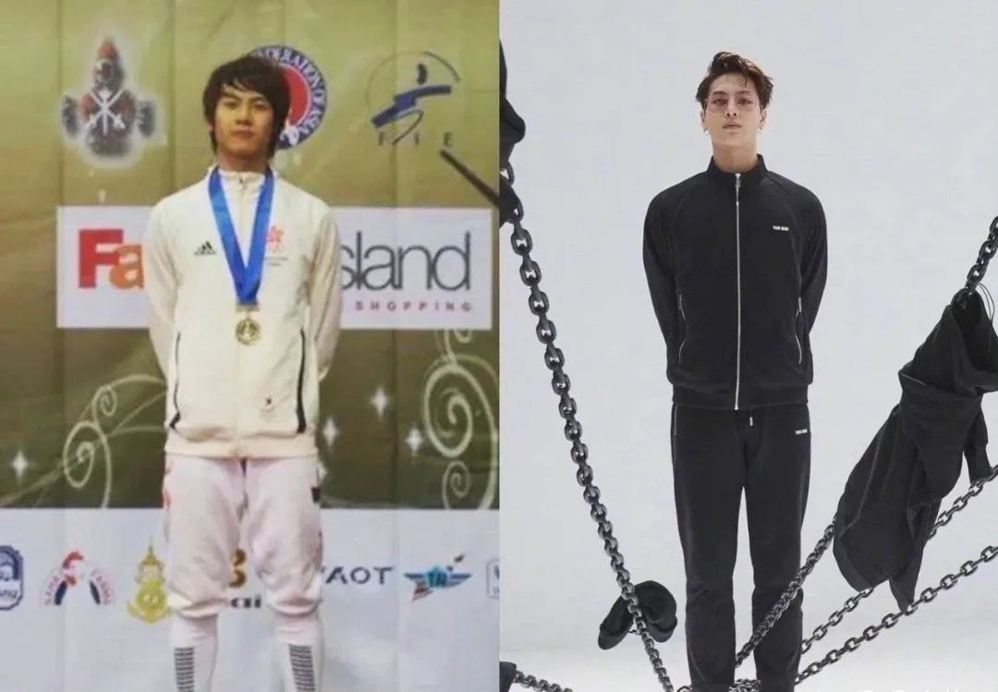

他的父亲，是中国香港击剑队前任队员及教练王锐基，母亲是前中国体操队运动员周平，外公是中国超声医学的开创者之一、上海市第六人民医院超声医学科名誉主任周永昌。

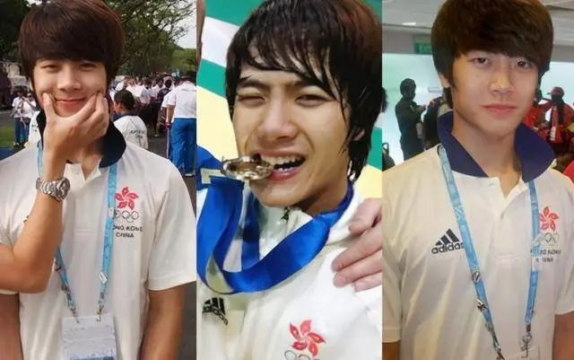

2014年，退役的王嘉尔进军娱乐圈，加入韩国男子偶像团体GOT7出道。目前身兼歌手、主持人、MV导演等多个身份。

**与我国大部分娱乐圈的明星非常不同的是**，王嘉尔不仅仅是在国内很有名，在国外也很有名，有广泛的粉丝群体，其社交媒体Instagram粉丝数量达3114万，他还成为了首位在美国科切拉音乐节主舞台上表演的中国SOLO歌手。

其中去年9月20日王嘉尔发行的首张张实体专辑《MAGIC MAN》当周空降Billboard 200 公告牌专辑榜第15位，成为首位进入榜单Top 20的中国艺人，而该榜单是美国乃至欧美国家流行乐坛最具权威的一份单曲排行榜。

英国伦敦的演唱会，只是王嘉尔世界巡演的第四站。去年11月26日，王嘉尔首次个人世界巡演“2022-2023年MAGIC MAN世界巡回演唱会”在泰国曼谷拉开帷幕，已经登陆马来西亚、新加坡、英国等多个国家。未来还将登陆法国巴黎、中东迪拜、加拿大温哥华、美国旧金山、芝加哥、纽约及南美。最后还将在国内广州、深圳、北京、武汉、上海、南京、宁波、澳门开唱。

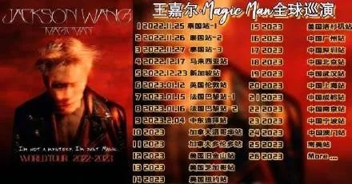

刚出道时，王嘉尔卸掉体育新星的身份，从零开始，经过自己的努力，终于在娱乐圈打出一片天地。

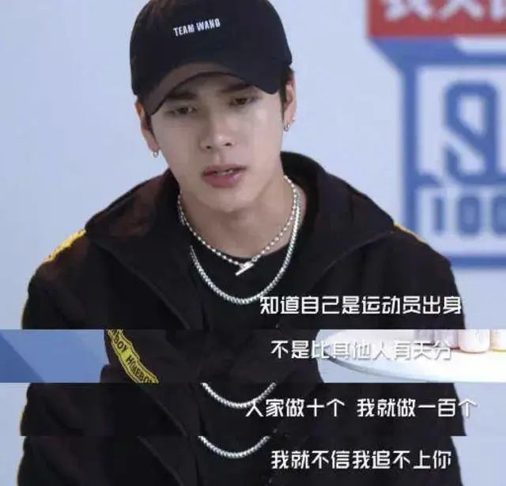

**一个在盎撒国家内有影响力的中国艺人，能勇敢站出来主动揭露盎撒媒体对祖国造谣的事实为祖国发声，所体现出来就是他对祖国的真挚的爱、来自骨子里的爱。**

不像**一些艺人只是嘴上说爱国，可是实际上却动动在社交网络上屁股直接歪到了太平洋对岸，对祖国阴阳怪气。**

特别是需要为祖国发声的时候，或者消失不见，或者煽风点火。



从这个意义上，王嘉尔不仅仅是开了一个先河，更是给我国的那些艺人特别是流量艺人们树了一个标杆。

**爱国，才是最大的价值！**

这才是应当去追的娱乐圈明星。

具体那些来自加拿大这些盎撒国家的那些或强奸女粉、或堵塞机场通道还攻击警察的那些所谓的华人明星，还是让他们滚回自己的国家吧。**中国人，不应当把垃圾当星去追。**

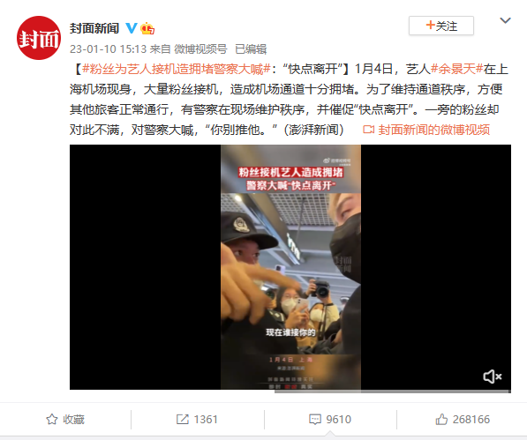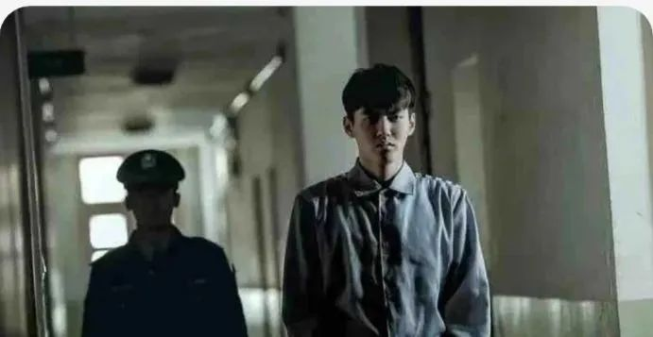

当然，我们还要注重王嘉尔此次在伦敦演唱会上怒斥美西媒体、为祖国发声的另外一层重要意义。

**这还是我国艺人首次的、横空出世的、极其经典的“输出”，输出自己的文化，也输出自己的观点、立场，而且是开门红。**

这才是文化的意义！

最后，分享一些粉丝的观点。

* 一颗爱国的心还有文化自信，这才是明星该有的模样！
* 同样是艺人去国外赚钱，为什么有的就可以这么自信，太赞了。
* 这才是中国现在的青年明星该有的样子！
* 所以真的希望国内明星也试着闯闯海外，天天在国内就算混成顶流也只是在国内，国外没有一点影响力的。虽然粉丝还老看不起国外艺人觉得自家很大人很多足够了，但闯海外的意义就在这里，影响力真的不一样，比天天嘴里说着爱国强多了
* 走出去的意义，**穿最火辣的衣服说着最刚的话**，一个人真正走出去，说话才会有人听啊，牛！
* **这才是正确使用影响力的方式 而且真的太牛逼了 在国外怼国外的媒体**
* 走出去才能发声！**内娱你们懂了吗？这才是真正的文化传播事业的意义**

最后，**王嘉尔已经给我国演艺圈、娱乐圈的明星特别是流量明星们进行了一次极其完美的示范，那么我们的明星们会不会、敢不敢、愿不愿也替国家发声呢？**

讲真，韬哥并不看好！

毕竟，同样在演艺圈、娱乐圈，同样是明星。可是有些人是艺术家，而有些人，永远只是一个戏子！

所以，从支持王嘉尔开始，让我们支持从骨子里热爱国家的明星！这才是明星、艺人该有模样！

**图片源自网络**





**关注公众号：**

**有理儿有面**

**理   性｜   揭   秘｜   探   讨**







### 精选留言

用户设置不下载评论